detaches_agent OpenClaw 配置说明
用于指导管理员在 detaches_agent 中导入 OpenClaw 配置、应用到当前 profile，并完成网络连通性测试。
适用对象  OpenClaw / detaches_agent 管理员 | 配置目标  Main Agent Gateway 网络连接 | 核心输入  OpenClaw 配置内容 + Main Agent 地址
准备信息
开始前请先向管理员确认两类信息：OpenClaw 配置内容，以及 Main Agent 地址或 Tailscale Serve URL。截图中的 172.16.153.227 / 18789 为示例，请按实际环境填写。

配置流程概览
□ 进入 detaches_agent 的“网络与 SSH”页面。
□ 点击“导入 Agent 配置”，选择 OpenClaw。
□ 粘贴 OpenClaw 配置内容，并填写 Main Agent 地址。
□ 分析配置并应用到当前 profile。
□ 返回网络页面，点击“测试网络”，确认 Gateway health 通过。

1. 进入网络与 SSH 页面并打开导入向导
目标：进入网络配置区域，准备从 OpenClaw 配置文件生成当前 profile 的网络设置。
□ 点击顶部“网络与 SSH”。
□ 确认左侧选中需要配置的远端 profile。
□ 点击“导入 Agent 配置”。
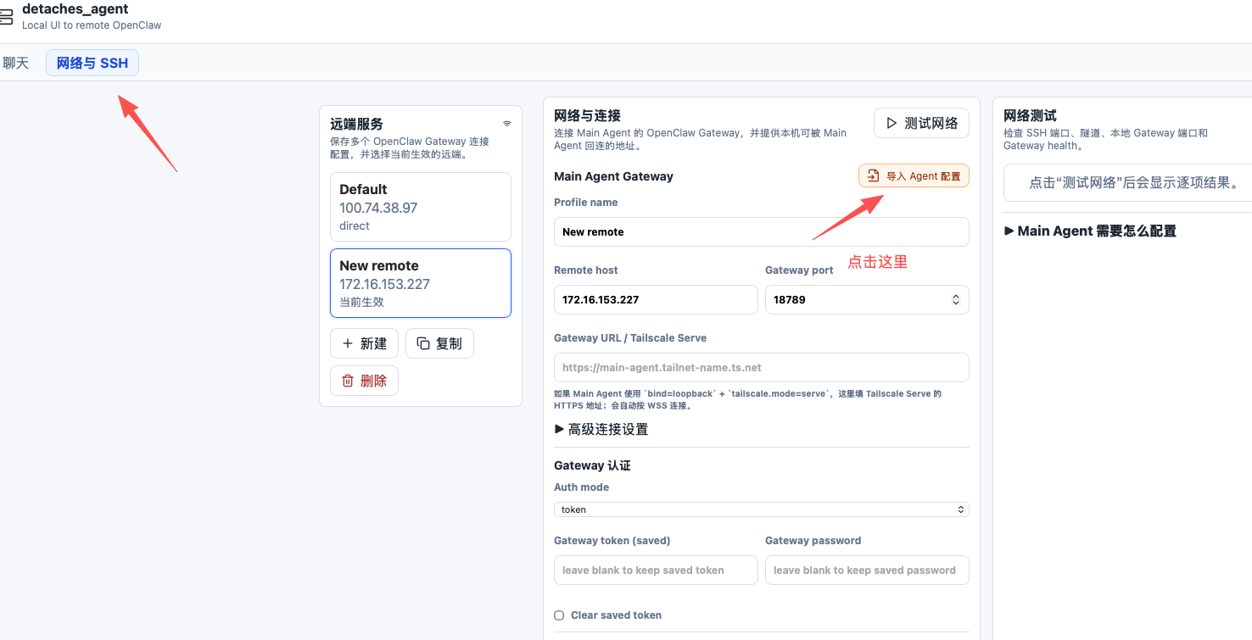
图 1：在网络与 SSH 页面点击“导入 Agent 配置”。

2. 选择 Agent 类型
目标：指定导入来源为 OpenClaw，让系统按 OpenClaw 配置格式解析 Gateway 信息。
□ 在“导入 Agent 配置”弹窗中选择 OpenClaw。
□ Claude Code、Codex、Other Agent 目前显示 Coming soon 时不要选择。
□ 点击“继续”进入配置输入页。
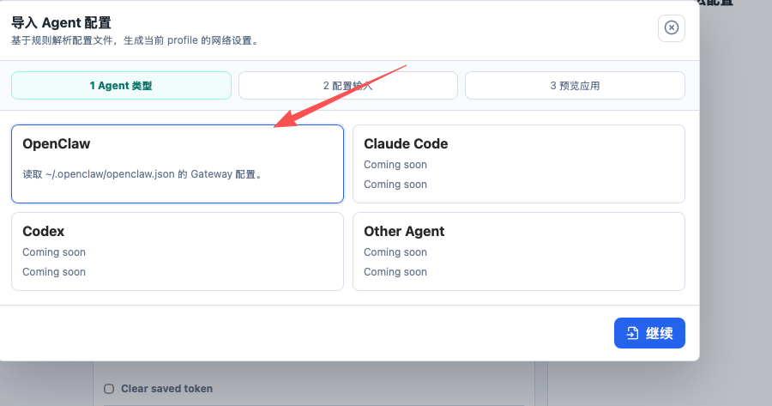
图 2：选择 OpenClaw 作为 Agent 类型。

3. 填写 OpenClaw 配置内容和 Main Agent 地址
目标：提供配置解析所需的 JSON 内容，并填写 Main Agent 可访问的地址。
□ 将管理员提供的 OpenClaw 配置内容粘贴到“OpenClaw 配置内容”。
□ 在“Main Agent 地址或 Tailscale Serve URL”中填写管理员提供的 Main Agent 地址。
□ 确认信息无误后点击“分析配置”。
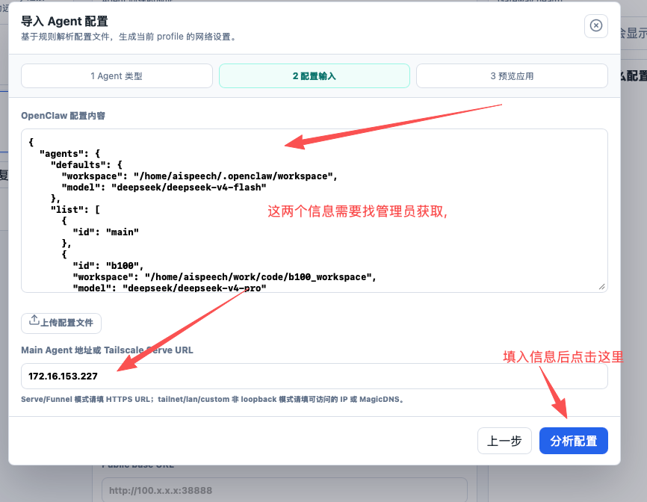
图 3：粘贴配置内容并填写 Main Agent 地址后点击“分析配置”。
注意
截图标注的两项信息通常需要管理员提供：OpenClaw 配置内容，以及 Main Agent 地址或 Tailscale Serve URL。不要把截图中的示例 IP 当作固定值。

4. 预览并应用配置
目标：确认系统解析出的 bind、tailscale、port、auth 等信息符合预期，并写入当前 profile。
□ 检查“OpenClaw 配置可应用”提示。
□ 核对 port、auth、token/password 状态。
□ 关注风险提示：gateway.bind=lan 会监听 LAN/所有可用网卡，需要确认主机防火墙、网络边界和 Gateway auth 已配置。
□ 点击“应用到当前配置”。
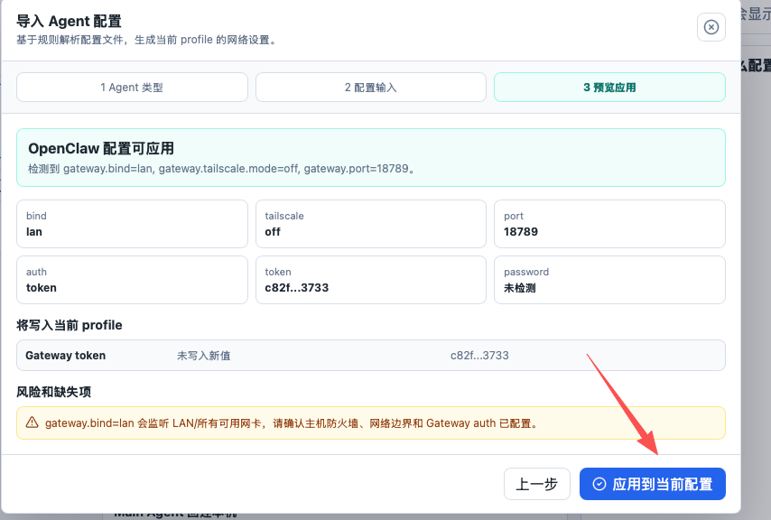
图 4：预览解析结果并应用到当前配置。

5. 测试网络并确认结果
目标：保存配置后执行连通性测试，确认 Gateway 与回连入口状态。
□ 返回“网络与 SSH”页面，点击“测试网络”。
□ 确认“配置”“SSH 端口”“SSH 反向桥”“直连 Gateway 端口”“Gateway health”等检查项。
□ 如果“远端反向控制入口”出现 Permission denied，需要将页面中展开的授权命令发给管理员处理。
□ Gateway health check passed 后，说明 Gateway 连接基本可用。
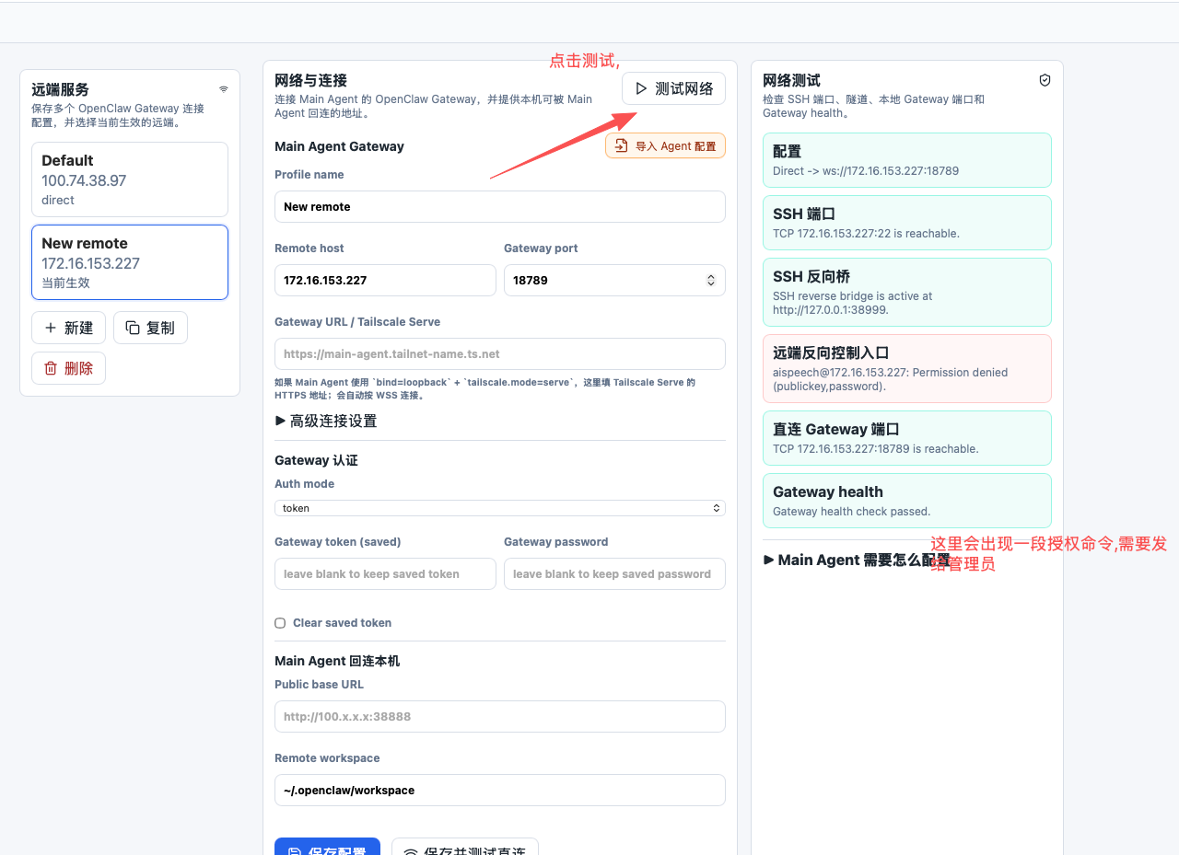
图 5：点击“测试网络”并检查右侧网络测试结果。

常见问题处理
现象 | 可能原因 | 处理方式
无法分析配置 | OpenClaw JSON 不完整或格式不正确 | 重新向管理员获取完整配置，或使用“上传配置文件”。
Gateway health 失败 | 地址、端口、token 或 password 不匹配 | 核对 Main Agent 地址、Gateway port、认证方式和 token。
Permission denied | 远端 SSH 授权未完成 | 复制页面提示的授权命令，交给管理员在 Main Agent 主机侧处理。
LAN 风险提示 | Gateway 监听局域网网卡 | 确认防火墙、网络边界和 Gateway auth 后再应用。

完成标准
□ 当前 profile 显示为已配置的 Main Agent 地址。
□ 网络测试中 Gateway health check passed。
□ 如出现远端反向控制入口授权失败，已将授权命令交给管理员处理。
□ 配置中使用的 token/password 已按安全要求保存或更新。

